геометрическая интерпретация:
пусть игра задана матрицей $\left(\begin{matrix}2 & 5 \\ 6 & 4\end{matrix}\right)$. прежде чем решать задачу, определим максимин и минимакс (т.е. определим, есть ли седловая точка).
$$α=\text{max}\left(\text{min}\left(\begin{matrix}2 & 5 \\ 6 & 4\end{matrix}\right)\right)=\text{max}(\text{2,4})\text{=4}$$
$$β=\text{min}\left(\text{max}\left(\begin{matrix}2 & 5 \\ 6 & 4\end{matrix}\right)\right)=\text{min}(\text{6,5})\text{=5}$$
$α≠β$, это значит, что цена игры лежит на интервале $4ν5$.
Пусть стратегия первого игрока - U=(u₁,u₂). если второй игрок может применять чистые стратегии B₁ или B₂, значит, игрок 1 получит средний выигрыш $2u_{1}^{}+6u_{2}^{}=ν$ при стратегии B₁ и$5u_{1}^{}+4u_{2}^{}=ν$ при стратегии B₂.
$$u_{1}^{}\text{=2/5}$$
$$u_{2}^{}\text{=3/5}$$
$$ν\text{=22/5}$$
обозначим стратегию второго игрока как Z(z₁,z₂). рассматриваем аналогично с точки зрения второго игрока.
$2z_{1}^{}+5z_{2}^{}\text{=22/5}$ при стратегии A₁ и$6z_{1}^{}+4z_{2}^{}\text{=22/5}$ при стратегии A₂.
$$z_{1}^{}+z_{2}^{}\text{=1}$$
$$z_{1}^{}\text{=1/5}$$
$$z_{2}^{}\text{=4/5}$$
- частота, с которой игрок должен пользоваться соответственно первой и второй чистыми стратегиями.
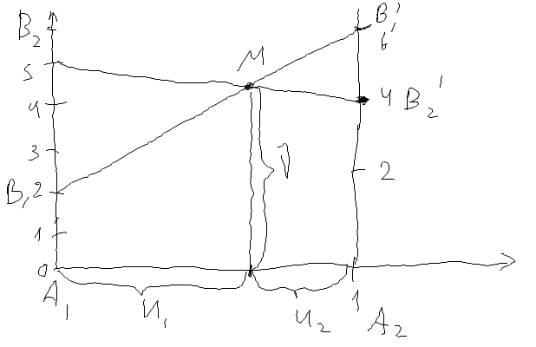
ломаная $B_{1}{\text{MB}}_{2}^{'}$ определяет минимальный выигрыш игрока А при любой смешанной стратегии игрока В.

пример 2:
$$A=\left(\begin{matrix}7 & 9 & 8 \\ \text{10} & 6 & 9\end{matrix}\right)$$
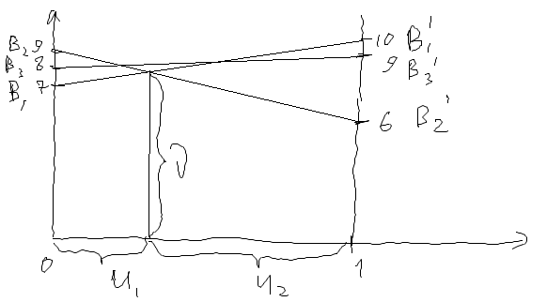
$u_{1}^{}\text{=2/3}$, $u_{2}^{}\text{=1/3}$, $z_{1}^{}\text{=1/2}$, $z_{2}^{}\text{=1/2}$, $z_{3}^{}\text{=0}$.
пусть игра задана матрицей размером $m×n$
$$A=\left(\begin{matrix}a_{\text{11}} & a_{\text{12}} & ⋯ & a_{1n} \\ a_{\text{21}} & a_{\text{22}} & ⋯ & a_{2n} \\ ⋯ & ⋯ & ⋯ & ⋯ \\ a_{m1} & a_{m2} & ⋯ & a_{\text{mn}}\end{matrix}\right)$$
в этом случае оптимальная стратегия первого игрока - $U^{}=(u_{1}^{},\text{.}\text{.}\text{.},u_{m}^{})$
а второго - $Z^{}=(z_{1}^{},\text{.}\text{.}\text{.},z_{n}^{})$.
данную игру можно решить путем сведения ее к задаче линейного программирования.
алгоритм решения состоит из следующих пунктов:
1. проверить, есть ли седловая точка.
если да - то найдено решение задачи, определяемое соответствующими чистыми стратегиями. если нет - переходим к пункту 2.
2. составляем пару двойственных задач.
$$\left\{\begin{matrix}a_{\text{11}}x_{1}+a_{\text{12}}x_{2}+…+a_{1n}x_{n}1 \\ a_{\text{21}}x_{1}+a_{\text{22}}x_{2}+…+a_{2n}x_{n}1 \\ ⋯ \\ a_{m1}x_{1}+a_{m2}x_{2}+…+a_{\text{mn}}x_{n}1\end{matrix}\right.$$
$$x_{i}→\text{max}$$
двойственная ей задача:
$$\left\{\begin{matrix}a_{\text{11}}y_{1}+a_{\text{12}}y_{2}+…+a_{1n}y_{m}1 \\ a_{\text{21}}x_{1}+a_{\text{22}}x_{2}+…+a_{2n}x_{n}1 \\ ⋯ \\ a_{m1}x_{1}+a_{m2}x_{2}+…+a_{\text{mn}}x_{n}1\end{matrix}\right.$$
$$y_{j}→\text{min}$$
3) находим оптимальные планы этих задач.
4) используя оптимальные стратегии
$$n{νx}_{j}^{}={νx}_{j}^{}$$
$$nx_{j}^{}$$

______
Converted on 29.12.2006, 16:44 using TeXconvert script v2.0 (c) 2006 Chervov Dmitry aka Deathdemon >:)
Последние конспекты всегда можно найти по адресу http://deathdemon.int.ru/lectures/

